НАЦІОНАЛЬНИЙ ТЕХНІЧНИЙ УНІВЕРСИТЕТ УКРАЇНИ

«КИЇВСЬКИЙ ПОЛІТЕХНІЧНИЙ ІНСТИТУТ»

Факультет прикладної математики

Кафедра прикладної математики

Звіт

на курсову роботу №2

із дисципліни «Бази даних та інформаційні системи»

на тему

Організація наукової конференції

|  |  |
| --- | --- |
| Виконала: | Керівник: |
| студентка групи КМ-33 | Терещенко І. О. |
| Столєтова К. В. |  |

Київ — 2016

ЗМІСТ

Вступ 3

1 Use-case діаграми процесів користувачів інформаційної системи 4

2 Use-case діаграми адміністраторів інформаційної системи 5

Висновки 6

Додаток А Use-case діаграма для неавторизованих користувачів 7

Додаток Б Use-case діаграма для авторизованих користувачів 8

Додаток В Use-case діаграми для адміністраторів даних 9

# ВСТУП

Постановка задачі:

а) створити use-case діаграми для користувачів інформаційної системи, що описує процеси користувачів;

б) створити use-case діаграми для адміністраторів даних інформаційної системи, що вказує управління процесами.

# 1 USE-CASE ДІАГРАМИ ПРОЦЕСІВ КОРИСТУВАЧІВ ІНФОРМАЦІЙНОЇ СИСТЕМИ

Було побудовано use-case діаграми для кожної ролі користувачів інформаційної системи, що описує процеси користувачів. Діаграму для неавторизованих користувачів наведено у Додатку А (рис. А.1), для відвідувачів конференції – у Додатку Б (рис. Б.1) та для учасників конференції – у Додатку Б (рис. Б.2).

# 2 USE-CASE ДІАГРАМИ АДМІНІСТРАТОРІВ ІНФОРМАЦІЙНОЇ СИСТЕМИ

Було побудовано use-case діаграму для кожного з адміністраторів даних інформаційної системи, що вказує управління процесами. Діаграму для адміністраторів інформації про конференцію наведено у Додатку В (рис. В.1), діаграму для адміністраторів квитків – у Додатку В (рис. В.2), діаграму для адміністраторів користувачів – у Додатку В (рис. В.3).

# ВИСНОВКИ

а) Було побудовано use-case діаграми для кожної ролі користувачів інформаційної системи, що описує процеси неавторизованих користувачів та авторизованих користувачів: відвідувачів конференції та учасників конференції (результати наведено у додатку А та у додатку Б відповідно).

б) Було побудовано use-case діаграми для адміністраторів даних: адміністратора інформації про конференцію, адміністратора квитків та адміністратора користувачів (результати наведено у додатку В).

# Додаток А Use-case діаграма для неавторизованих користувачів

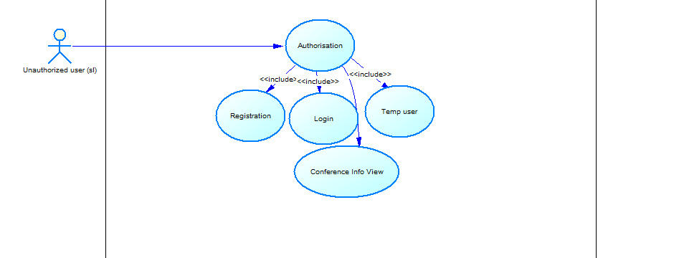

Рисунок А.1 – use-case діаграма неавторизованих користувачів

# Додаток Б Use-case діаграма для авторизованих користувачів

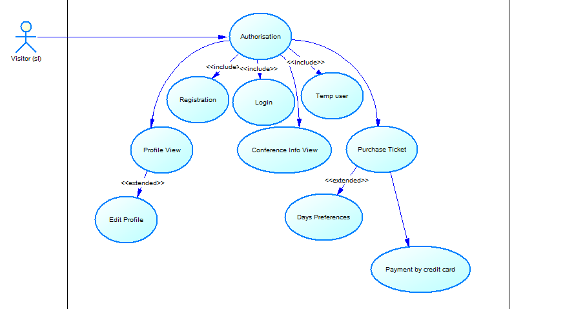

Рисунок Б.1 – use-case діаграма відвідувачів конференції

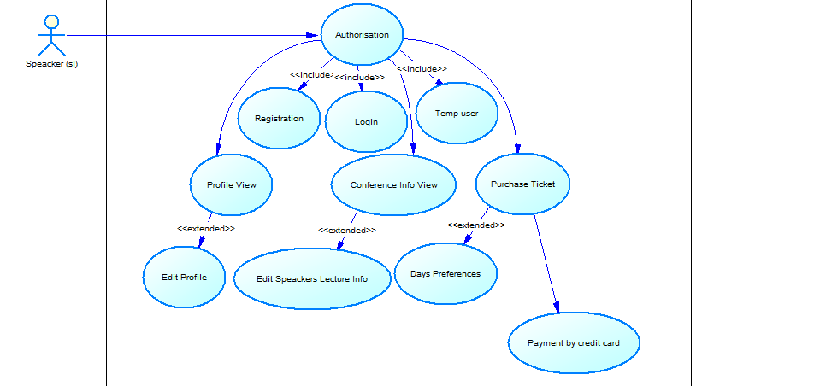

Рисунок Б.2 – use-case діаграма учасників конференції

# Додаток В Use-case діаграми для адміністраторів даних

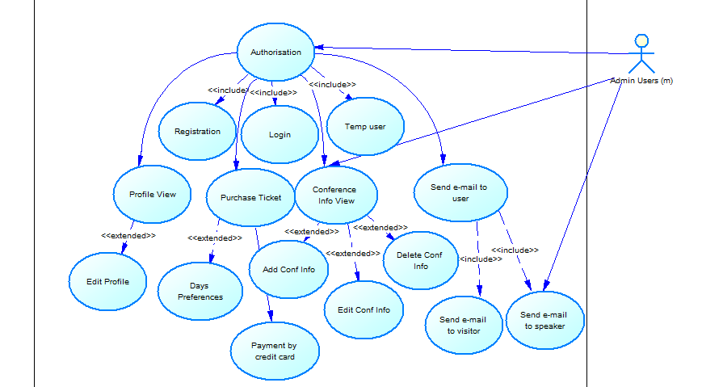

Рисунок В.1 – use-case діаграма адміністраторів інформації про конференцію

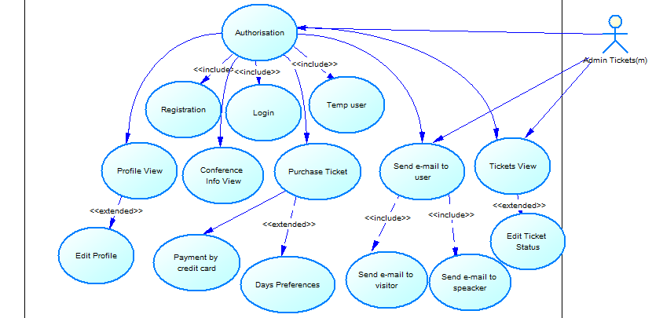

Рисунок В.2 – use-case діаграма адміністраторів квитків

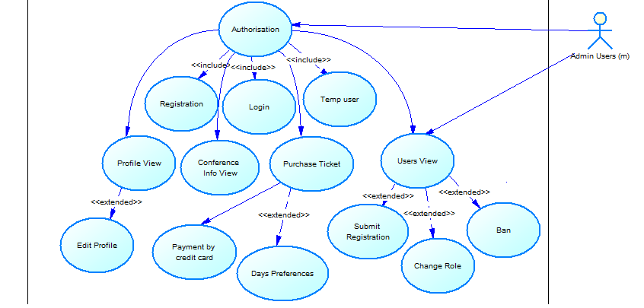

Рисунок В.3 – use-case діаграма адміністраторів користувачів